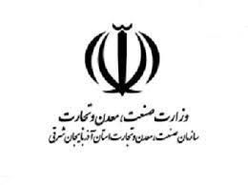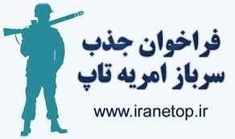
وزارت صنعت ، معدن و تجارت با هدف بکارگیری نیروهای متخصص با مدرک کارشناسی ارشد یا دکتری در بنگاههای صنعتی و معدنی دارای مجوز از مراجع ذیربط و به منظور بهره مندی از خدمات آنان در مراکز تحقیق و توسعه بنگاهها ، از مشمولان واجد شرایط دعوت به همکاری می نماید.
براین اساس یکی از بنگاههای فعال در زمینه لوازم خانگی(تولیدکننده انواع کباب پز) واقع در استان آذربایجان شرقی شهرک رجایی تبریز با شرایط زیر تمایل به جذب سرباز امریه برای فعالیت در واحد تحقیق و توسعه بنگاه را دارد:
شرایط عمومی
فارغ التحصیل مقطع کارشناسی ارشد یا دکتری
حداقل 5 ماه به اتمام معافیت تحصیلی فرد باقی مانده باشد
دارای کسری خدمت نباشد
افرادی که دارای برگ اعزام با غیبت می باشند،نمی توانند از امریه سرباز تاپ استفاده نمایند.
مدارک علمی ،زمینه تخصصی و علاقمندی های فرد مرتبط با زمینه فعالیت اصلی بنگاه مورد نظر باشد.
شرایط اختصاصی
مدرک: کارشناسی ارشد
رشته تحصیلی :مهندسی مکانیک
شرح وظیفه: اشتغال در واحدتحقیق و توسعه بنگاه مورد نظر
متقاضیان جهت ثبت نام در این طرح ، بایستی حداکثر تا مورخ 30/5/99به سامانه www.iranetop.ir مراجعه و ثبت نام نمایند. همچنین کارشناسان امریه تاپ در سازمان صنعت، معدن و تجارت استان (آقایان شفائی به شماره 3521282وشریفی 3521082)آماده پاسخگویی به سئوالات احتمالی در این زمینه می باشند.

